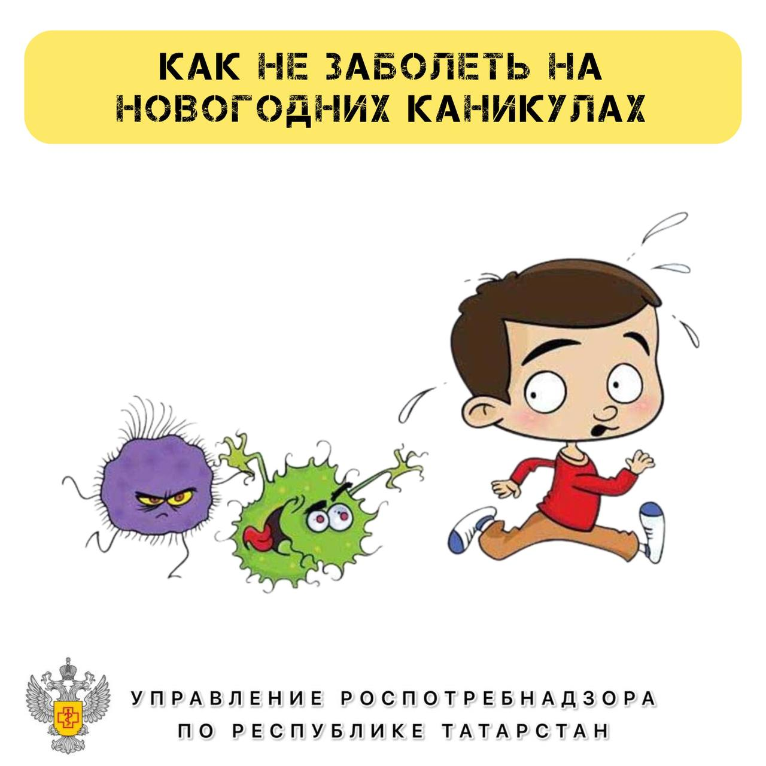

Как не заболеть на новогодних каникулах?

Нурлатский территориальный отдел Управления Роспотребнадзора по Республике Татарстан (Татарстан) напоминает.
❄ Зима – период сезонного подъема простудных инфекций вирусной этиологии, среди которых наиболее опасен в плане развития вторичных осложнений – грипп. Для защиты от гриппа самым эффективным методом является вакцинация.

! Кроме гриппа, зимой любые респираторные вирусы имеют тенденцию к росту, и риск заболеть выше, чем летом. Поэтому, в преддверии новогодних праздников не стоит забывать о неспецифической профилактике гриппа и ОРВИ:
• используйте средства индивидуальной защиты (медицинская маска);
• сократите время пребывания в местах массового скопления людей и общественном транспорте;
• соблюдайте правила личной гигиены (частое мытье рук с антибактериальным мылом или обработка антисептиком);
• соблюдайте режим: высыпайтесь, больше находитесь на свежем воздухе;
• находитесь на свежем воздухе в одежде, соответствующей погодным условиям;
• укреплению организма способствует правильное питание. Включайте в рацион продукты, содержащие витамины А, С и нутриенты цинк и кальций: цитрусовые, молочные и кисломолочные продукты, отварную рыбу, говядину, сухофрукты;
• избегайте тесных контактов с людьми, которые имеют признаки респираторного заболевания;
• регулярно проветривайте помещение, в котором находитесь и делайте в нем влажную уборку и дезинфекцию.

! В длительные новогодние каникулы многие предпочитают уезжать в теплые экзотические страны. Не рекомендуется резко менять климатическую зону, ехать из холода в жаркие страны. Прежде чем запланировать дальнюю поездку, поинтересуйтесь у туроператора о санитарно-эпидемиологической обстановке в этой стране.

! Новогодние праздники - традиционное время для отдыха и развлечений. В то же время, в эти дни не исключаются семейные застолья с приготовлением праздничных блюд. Однако из-за нарушения правил гигиены, употребления жирной, калорийной пищи, злоупотребления алкоголем могут возникнуть проблемы со здоровьем.

! Важное значение играет правильное хранение продуктов. В этой связи необходимо хранить скоропортящиеся продукты в холодильнике, не допускать при хранении близкого соседства сырой и готовой к употреблению продукции.

! Во время новогодних каникул необходимо воздержаться от переедания, пить достаточное количество жидкости, не злоупотреблять алкоголем. Важно правильно использовать физическую нагрузку, позволяющую потратить ненужные калории на свежем воздухе и создать хорошее настроение.

Нурлатский территориальный отдел Управления Роспотребнадзора по Республике Татарстан поздравляет всех с наступающим Новым 2024 годом!
Желаем всем крепкого здоровья и санитарно-эпидемиологического благополучия.

